В воспитании детей важную роль играет привитие ребенку любви и заботы к птицам. Малыша нужно постепенно знакомить с миром пернатых, а также объяснять роль человека в природе.

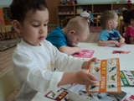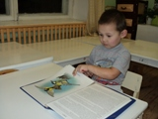

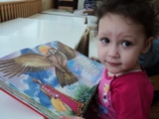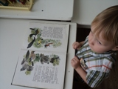

Для развития детей очень полезно мастерить кормушки для птиц своими руками. Найдется ли хоть один человек, который за всю свою жизнь не сделал ни одной кормушки для птиц? Это может быть только ребенок. Быстро исправим положение!

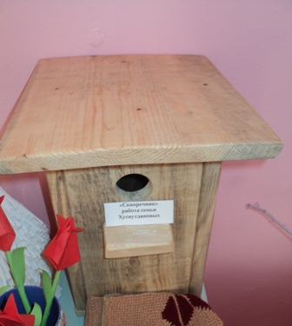
Сначала в доступной форме расскажите малышу о том, что действия человека сильно влияют на природу и, к сожалению, не всегда положительно, что очень важно беречь все живое вокруг нас, беречь землю, леса, реки, животных... Может, и не стоит приводить конкретные факты, например, что из десяти синиц зиму переживает только одна, – этим вы можете расстроить и даже напугать малыша, но знать, что от людей зависит в природе многое, ребенок должен.
Забота о пернатых принесет малышу радость, а еще он поймет, что нужно помогать тем, кто нуждается в этом, и в итоге – научится милосердию.
Малыш должен понять, что кормление птиц – дело не только важное, но и ответственное. Оказывается, корм может и навредить.
Орнитологи предупреждают, что птицам ни в коем случае нельзя скармливать пряные, соленые, острые, жареные, кислые продукты. Птицам нельзя есть цитрусовые (апельсины и лимоны), кожуру бананов. Нежелательно кормить их рисом и гречкой. Можно давать только белый хлеб, а вот черный хлеб опасен – он закисает в зобу птиц, плохо переваривается (особенно в мороз).
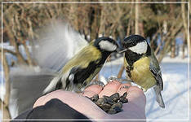

Зимой птицы предпочитают жить около жилья людей и нуждаются в том, чтобы их подкармливали все жители города. Так как известно, что сытого и мороз не очень пугает. Но в зимнее время года, пища для птиц – нелегкая находка. Во многих городах школьники сооружают искусственные гнезда и кормушки для птичек, которые потом прикрепляют к деревьям. Они призывают не жалеть крошек, зерна и другого корма для птиц.
Не секрет, что много птиц не в силах пережить без корма и несколько холодных дней, поэтому мы просто обязаны помогать им зимой. Когда деревья покрываются льдом, птицам стает чрезвычайно трудно, так как при таких условиях они не могут питаться естественным кормом. Существует множество легких способов соорудить кормушку. Среди таких способов – из стеклянной или жестяной банки, из пустого тетрапакета от сока, конфетной коробки. Чтоб рассчитать размер кормушки надо учитывать то, какие птицы будут из нее питаться. Птицы большие – кормушка побольше. Можно сделать одну кормушку для больших и маленьких птиц.

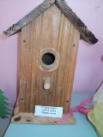 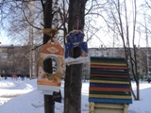
Большинство людей очень любят смотреть за действиями синиц. Их невозможно увидеть на одном месте. Они очень бойкие. Почти каждая семья может подкармливать птиц, и с радостью наблюдать за ними. В любую погода за окном очень красиво и весело! Некоторые птицы больше всего любят семена злаков и их растений. Увидев в кормушке овес или зерно, к ней сразу же прилетят щеглы, воробьи, зеленушки и другие птички – любители зерна. Не откажутся от зерна и голуби. Универсальным кормом и важным источником энергии за счет большого количества растительных жиров считаются семена подсолнуха. Его едят почти все птицы.
Снегири и свиристели отдают предпочтение боярышнику и рябине в сушеном виде. Хлеб и хлебные крошки едят все птицы, без исключения.
Можно специально сделать корм птицам из недорогих продуктов, которые имеет каждая семья. Вспомните о пернатых, прежде чем выкидывать неиспользованную еду. Ведь они так нуждаются в высококалорийном корме, который поможет им пережить зиму. Зимой повышается смертность птиц (например, в холодное время года живыми остаются только 10% синиц). В среднем 7 из 10 птиц умирают во время морозов, и это несмотря на способность их адаптироваться к плохим погодным условиям. Поэтому, каждый житель города, покормив птиц во дворе или повесив кормушку на балконе, поможет пернатым выжить.
Развешивать скворечники – является старой народной традицией. Птицы, живущие рядом, оказывают помощь для окружающей природы и радуют нас своим видом и пением. Но самое главное – это то, что строя скворечники, детям прививается любовь к птицам и учим их бережно относиться, к природе.
